Министерство образования и науки Российской Федерации

Федеральное государственное бюджетное образовательное учреждение

высшего образования

**«Пермский национальный исследовательский**

**политехнический университет»**

Кафедра «Информационные технологии и автоматизированные системы»  
Направление подготовки: 09.03.01 – «Информатика и вычислительная техника»  
  
  
  
  
  
  
  
  
  
**ОТЧЕТ**

**Лабораторная работа №1. Решение нелинейных уравнений  
Вариант №20**

Выполнил студент гр. ИВТ-24-2б

Ильиных Антон Владимировичㅤㅤ

Проверил:

Доц.каф. ИТАСㅤㅤㅤㅤㅤㅤㅤㅤㅤ  
Полякова Ольга Андреевнаㅤㅤㅤㅤ

_________ ___________  
 (оценка) (подпись)

___________  
 (дата)

г. Пермь, 2024

Постановка задачи №1

1. Решить нелинейное уравнение методом Ньютона. Отрезок, содержащий корень [0;1]. Точное значение: 0,7672. Заданная точность *Ɛ <= 0.001.*
2. Геометрическая интерпретация метода Ньютона для заданного уравнения. (Рис.1)

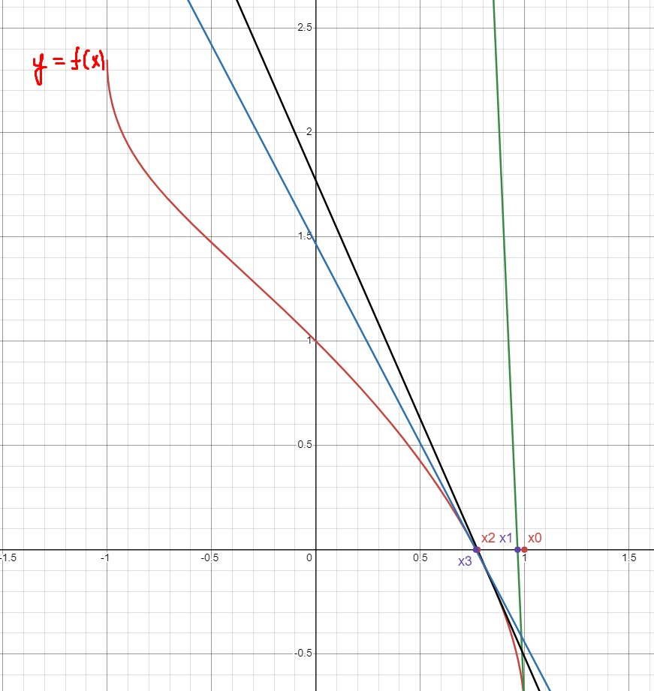

Рис.1  
  
Рис.1 иллюстрирует геометрический смысл метода Ньютона. В точке x0 находим производную, далее находим пересечение этой производной с осью OX, теперь точка пересечения новый x0,

1. Анализ задачи
   1. Дана функция корень на интервале *ab* = [0;1].
   2. Угол касательной к функции f(x) это тангенс угла наклона касательной к *Ox* через *f'(x). f(x0)=tg(a)=k*.Так как касательная - это прямая, то запишем её уравнение в виде *y=kx+b*.
   3. Выбираем сторону подхода к функции: Так как, *f''* показывает выпуклость или вогнутость функции, то если *f(a)* *\** *f''(a)* >0, необходимо идти, выбирая $x_{0}$ от границы *a*; если *f(b) * f''(b )* > 0, необходимо идти, выбирая $x_{0}$ от границы *b*.
   4. *f''(x) = $−$*  *. f(a) * f* ''*(a) = -0,4(<0), f(b) * f* ''*(b) = 276521(>0).* Замечание: т.к производная при *x = 1* равняется бесконечности, то берем значение *b* с погрешностью *Ɛ*. Следовательно необходимо подходить из точки *b.*
   5. Запишем уравнение касательной в $x_{0}$. *f($x_{0}$)=f '($x_{0}$) * x + b.*
   6. Выразим *b*. *b = f($x_{0}$) - f '($x_{0}$) $x_{0}$\**  
       *y = f '($x_{0}$) $x_{0}$* + f($x_{0}$) - f'($x_{0}$) $x_{0}$\**   
      *y = f '($x_{0}$)*(x- $x_{0}$) + f($x_{0}$)*  
      *f '($x_{0}$)*(x- $x_{0}$) + f($x_{0}$) = 0*
   7. $x_{1}$ = $x_{0}$*- f($x_{0}$)/f '($x_{1}$)*
2. Блок-схема

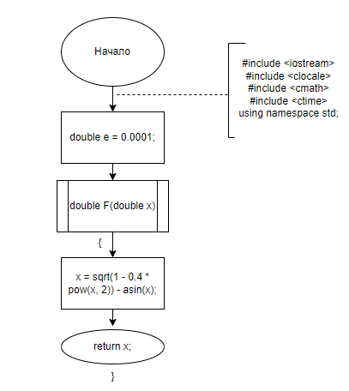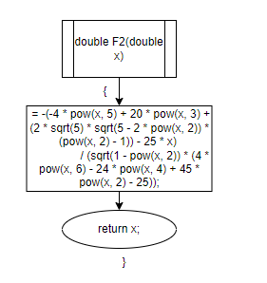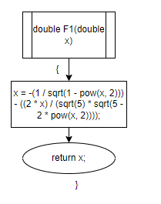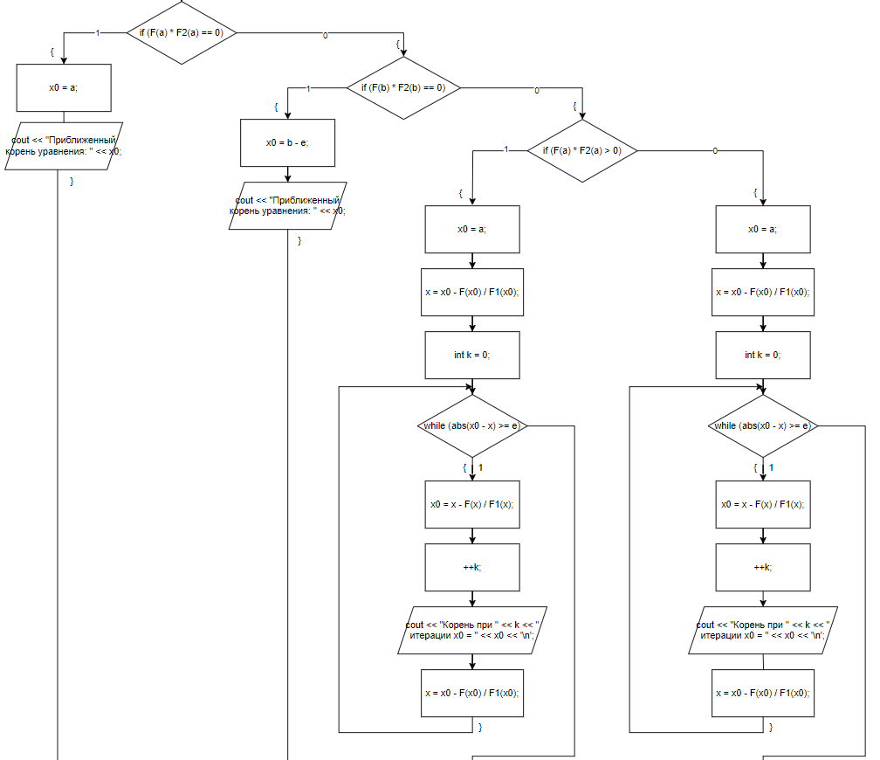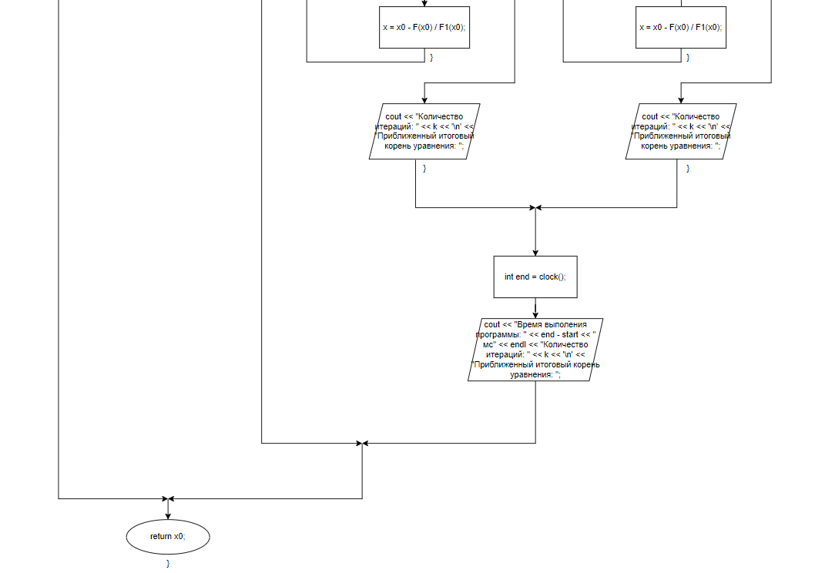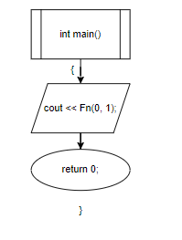

5. Программный код

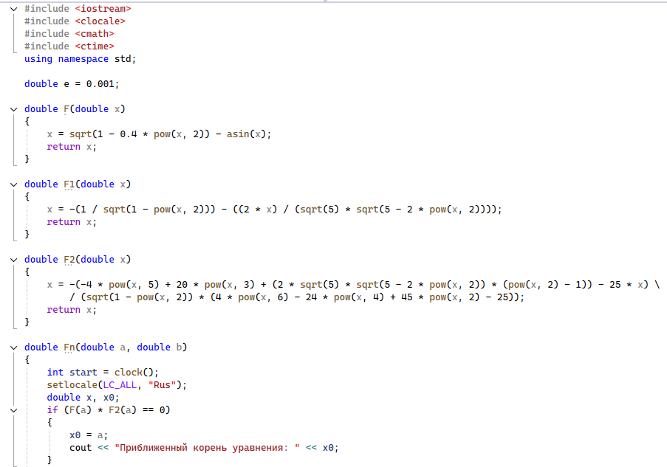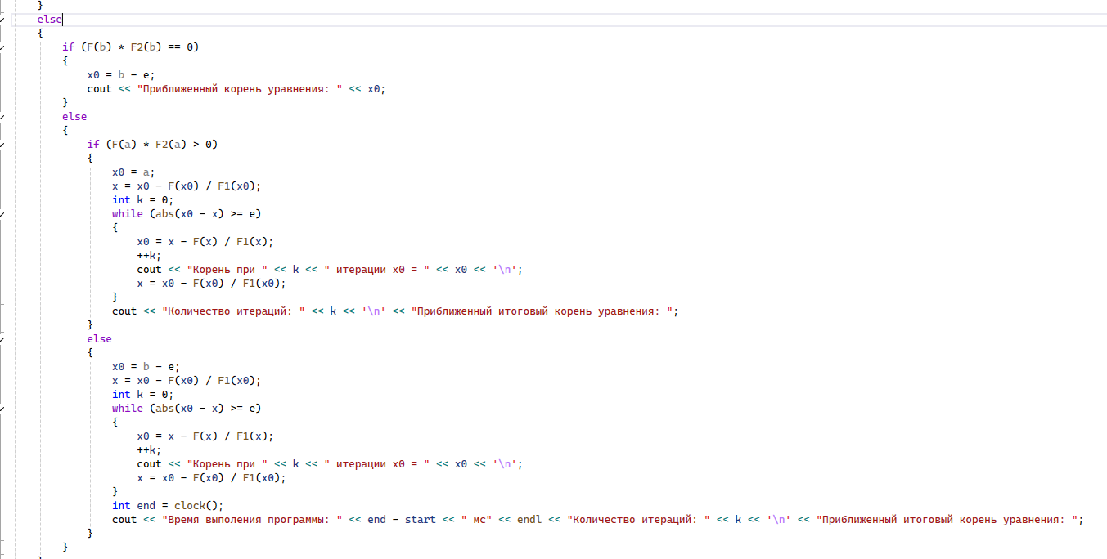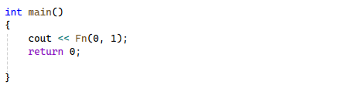

6. Вывод с пошаговыми результатами работы программы

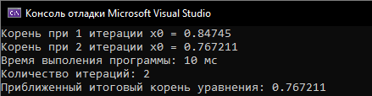

Постановка задачи №2

1. Решить нелинейное уравнение методом половинного деления. Отрезок, содержащий корень [0;1]. Точное значение: 0,7672. Заданная точность *Ɛ <= 0.001*
2. Геометрическая интерпретация метода половинного деления для заданного уравнения. (Рис.2)

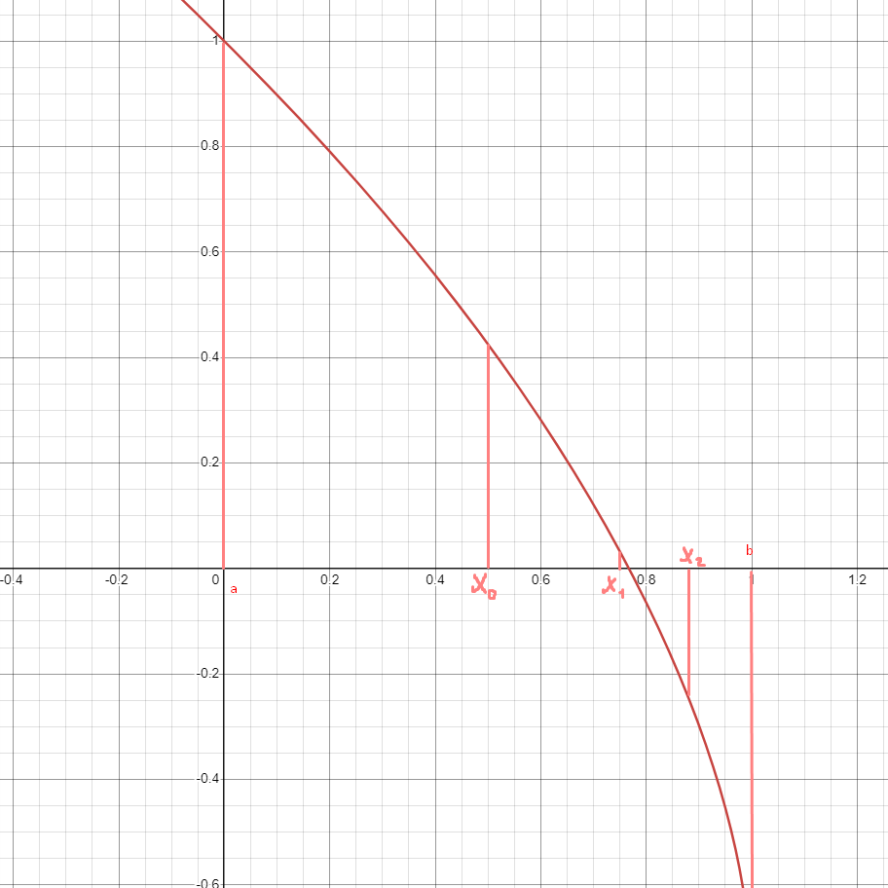

Рис.2

На рис.2 изображено геометрическое отображение метода половинного деления, отрезки будут делиться, пока разница не будет меньше, чем заданная точность *Ɛ*

3. Анализ задачи

1. Известен интервал [a;b] = на котором функция монотонна и непрерывна.
2. Т.к. функция монотонна и непрерывна, после корня все знаки значений по оси ординат изменяться, следовательно должно выполняться неравенство *f(a) * f(b) < 0*
3. Далее делим интервала [a,b] пополам: *c = (a+b) / 2*. Отбрасываем ту часть интервала, в которой отсутствует корень, т.е. неравенство *f(a)*f(b)<0* не выполняется.
4. Оставшаяся часть является новым отрезком, и итерации будут продолжаться, пока *|-|<=Ɛ*,

4. Блок-схема

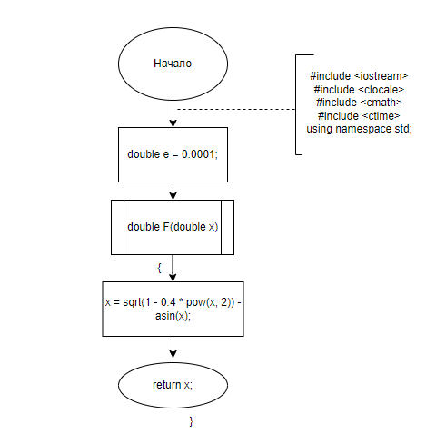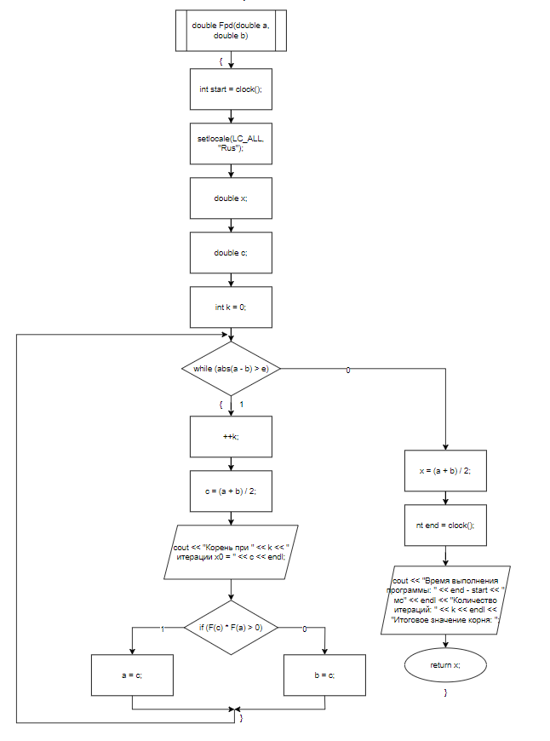

5. Блок-схема(решение через рекурсию)

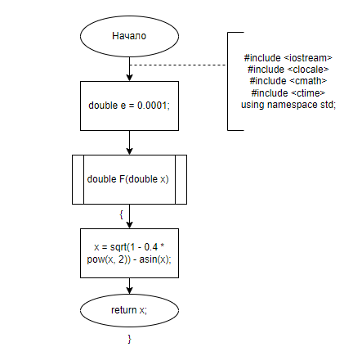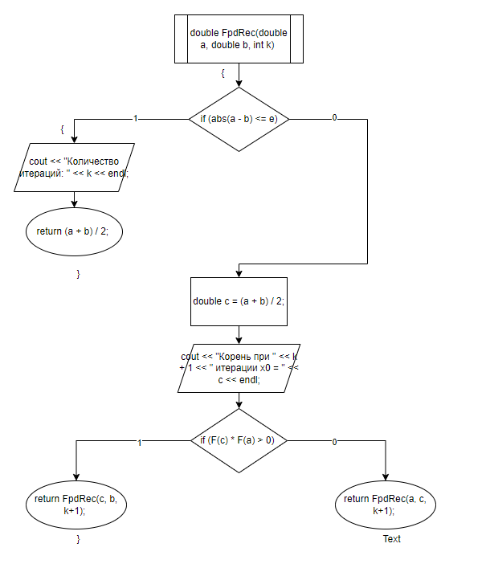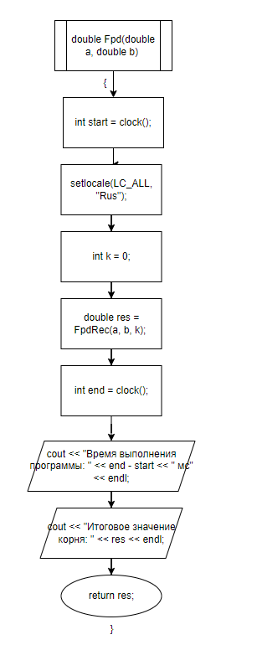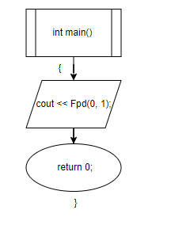

6. Программный код

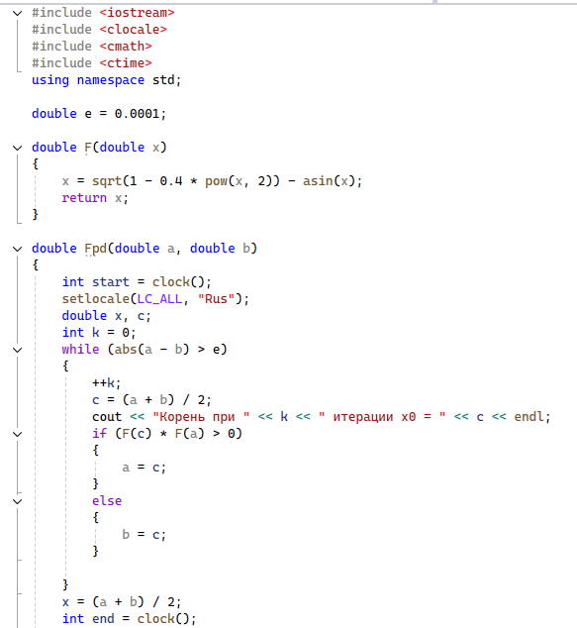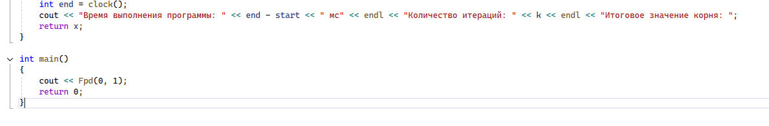

7. Программный код(решение через рекурсию)

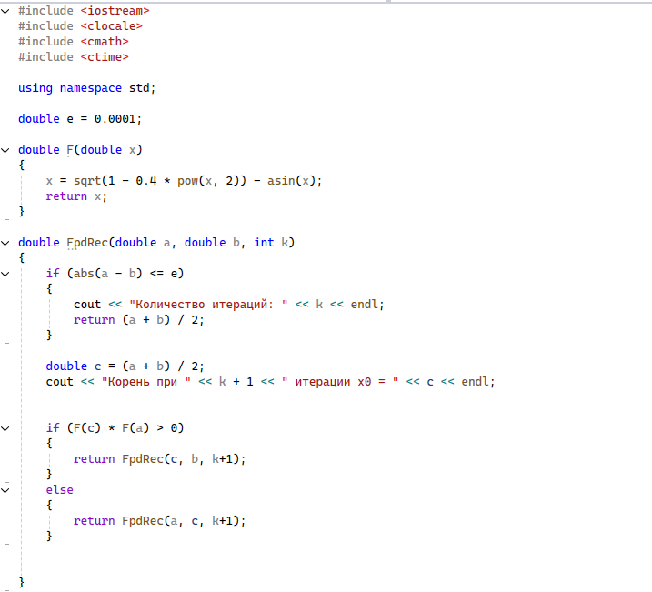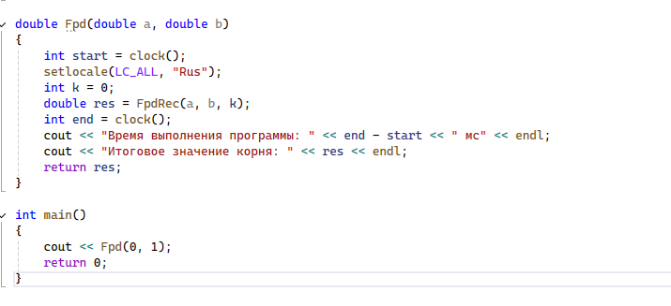

8. Вывод с пошаговыми результатами работы программы

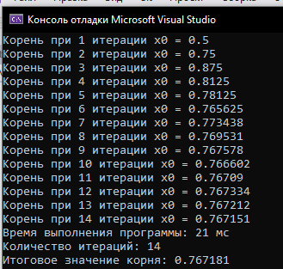

Постановка задачи №3

1. Решить нелинейное уравнение методом итераций. Отрезок, содержащий корень [0;1]. Точное значение: 0,7672. Заданная точность *Ɛ <= 0.001*
2. Геометрическая интерпретация метода итераций для заданного уравнения. (Рис. 3)

Рис.3

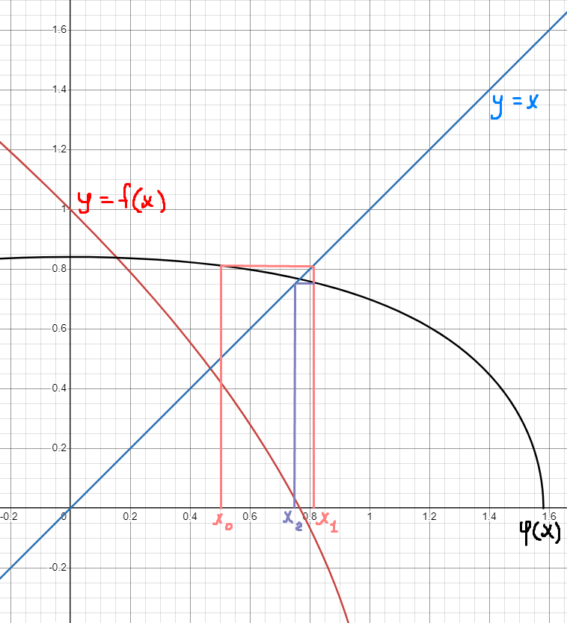

Рис.3 отображает геометрический смысл метода простой итерации. Вычисления нового значение по формуле: *x(i-1) = φ(i)*

1. Анализ задачи
2. Дана функция. Корень на интервале ab = [0;1]
3. Выразим x.  *y =* => *x = =>*   
   *φ(x) =*
4. Выбираем сторону подхода к функции(x0): В случае подхода   
   |φ '(*a*)| < *1*, то условия выполнимости метода выполняются в точке a, x0=a; в ином случае |φ '(*b*)| < *1*, то точкой подхода будет *b*, *x0=b*. Т.к. φ '(x) = , то |φ '(a)| = 0 < 1 неравенство выполняется , рассмотрим точку *b* |φ '(b)| = 0.2 <1, следовательно сторона подхода может быть как точка *a*, так и *b.* Начало значение задаем $x_{0}$ = $\frac{(b-a)}{2}$
5. Производим поиск корня *x*n+1= φ(*x*n), с заданной точностью, пока выполняется неравенство: |-| <= *Ɛ*, если *Ɛ* – заданная точность вычисления корня.
6. Блок-схема

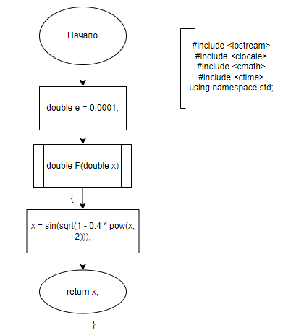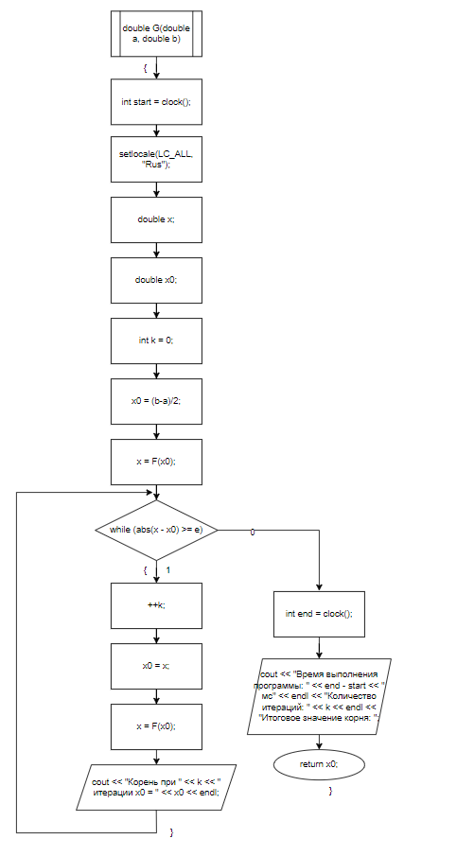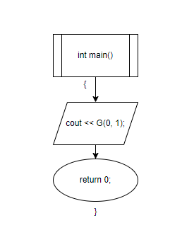

1. Программный код

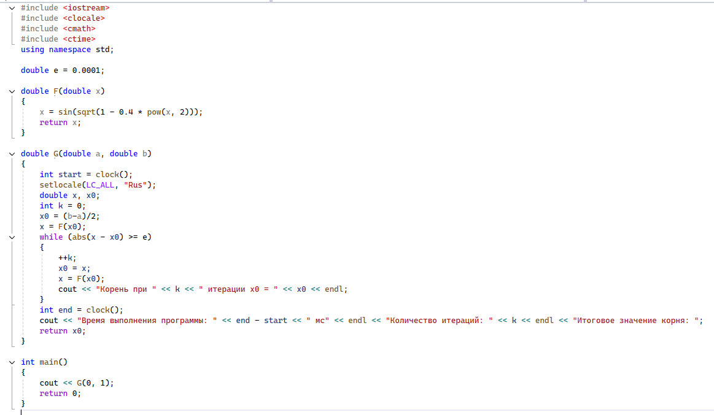

1. Вывод с пошаговыми результатами работы программы

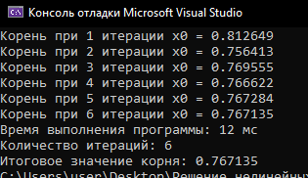

Ссылка на GitHub:

<https://github.com/QuSeedd>